Chapitre 1

Energie

Activité 1 : Le défi énergétique du 21e siècle, tout le monde en parle, mais c’est quoi ?
Mon point de vue…
Document 1 : Titre d’une conférence

R. Klapisch : physicien français au CNRS puis au CERN (Organisation Européenne pour la Recherche Nucléaire)
https://www.cern.ch/solar-club/conferences/RK/DEFI21IM.DOC

Comme indiqué sur le document ci-contre, le physicien français R. Klapisch, ancien directeur du CERN, a donné une conférence sur « le défi de l’énergie au 21ème siècle ».

D’après-vous, de quoi parlait cette conférence ? Se mettre d’accord en groupe et proposer une liste d’idées.

Le temps des connaissances :
Voici une partie du modèle abordé les années précédentes, les savoirs nouveaux sont ajoutés en gras.
L’énergie est stockée dans des réservoirs.
Un réservoir d'énergie renouvelable est un réservoir qui a la capacité à se renouveler par rapport au rythme auquel les humains l’utilisent.

L’énergie est stockée sous une certaine forme de l’énergie.
On distingue quatre formes d’énergie :
- énergie chimique (énergie dans la matière qui peut être transformée)
- énergie mécanique (énergie d’un objet en mouvement ou qui peut tomber)
- énergie thermique (énergie que possède un objet du fait de sa température)
- énergie nucléaire (énergie dans le noyau d’un atome qui peut subir une fission)

L’énergie peut être transférée d’un système à un autre.
On distingue quatre types de transferts :
- transfert mécanique
- transfert thermique
- transfert par rayonnement
- transfert électrique

L’énergie peut être convertie.
Un convertisseur reçoit de l’énergie grâce à un certain transfert et en fournit à l’aide d’un ou de plusieurs autres transferts. Il ne stocke pas d’énergie durant cette conversion.

Le temps de l’utilisation des connaissances …
Pour mieux comprendre le thème de la conférence, on va utiliser deux nouveaux documents (document 2 et document 3). Ces documents scientifiques sont fiables mais le vocabulaire employé pour vulgariser certaines explications doit être précisé.

Document 2 : extrait du site de J.-M. Jancovici (professeur à l’Ecole des Mines Paris Tech, ingénieur consultant en énergie).
https://jancovici.com/transition-energetique/l-energie-et-nous/a-quoi-ressemble-notre-consommation-energetique-actuellement/
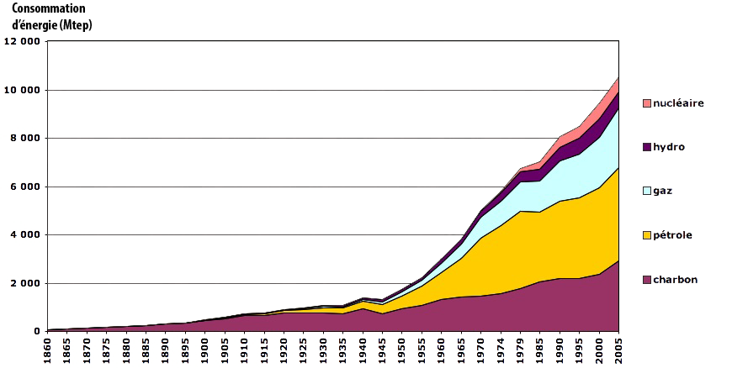
Évolution constatée de la consommation totale d’énergie commerciale (c’est à dire hors bois, dont une large part échappe aux circuits commerciaux), depuis 1860, en millions de tonnes équivalent pétrole (une tonne équivalent pétrole = 11600 kWh).
Analyse du document 2
1) Place les 5 mots mis en légende soit dans la colonne « réservoir d’énergie » soit dans la colonne « forme d’énergie ». Aide-toi du modèle.
2) Complète les cases vides.

Nom d’un réservoir d’énergie | Réservoir renouvelable  (oui ou non) | Forme d’énergie associée

3) Pour la suite du travail, répondre directement ou cocher la ou les bonne(s) réponse(s).
a- A partir de quelle année la consommation mondiale augmente-t-elle très fortement ? …………….

b- Depuis quand les centrales électriques qui utilisent de « l’énergie nucléaire » ont été développées ?........

c- A partir du moment où « l’énergie nucléaire » est utilisée par les humains, celle-ci :
remplace une autre forme d’énergie. s’ajoute aux autres formes d’énergie.

d- Après 2005, on peut extrapoler que la consommation mondiale d’énergie :
continue à augmenter fortement augmente moins fortement commence à se stabiliser

e- Dans le document 2, il est cité seulement un réservoir d’énergie renouvelable. Cite au moins deux autres réservoirs renouvelables : ………………………………………………………………………………………….……
Document 3 : Extrait d’une vidéo « Energie renouvelable, le défi du stockage » du CNRS
https://lejournal.cnrs.fr/videos/energies-renouvelables-le-defi-du-stockage

Propos tenus dans la vidéo , entre 2min 50s et 3min 50s, par P. Brault, physicien au CNRS.
CNRS : Centre National de Recherche Scientifique.
« Constamment EDF, doit adapter l’offre à la demande.[…] Mais les énergies renouvelables sont des énergies intermittentes. Ainsi on a quelque chose d’extrêmement important à faire : quand je produis de l’énergie que je ne consomme pas, il faut absolument que je la stocke. Or aucun système ne permet de stocker le courant électrique. On peut seulement le convertir »

Analyse du document 3

4) Certains réservoirs renouvelables d’énergie sont « intermittents ». Cela veut dire que
les réservoirs stockent différentes formes d’énergie en fonction des moments.
les réservoirs d’énergie ne sont pas toujours disponibles.
les réservoirs d’énergie sont en alternance renouvelables puis non-renouvelables.

5) Dans le document 3, le chercheur explique que « le courant électrique » pose une difficulté technique majeure aux humains car …
il est compliqué à obtenir. il est impossible à convertir. il est impossible à stocker.

6) Au sujet de l’expression « courant électrique », elle correspond du point de vue énergétique à un type… de forme d’énergie de transfert d’énergie de convertisseur d’énergie

7) BILAN : quel défi énergétique y a-t-il au 21ème siècle ?

Propose un paragraphe argumenté de 8-10 lignes pour répondre à cette question.
Tu utiliseras l’ensemble des réponses précédentes pour argumenter ta réponse. Pour bien organiser ta pensée, fais avant au brouillon la liste des 4-5 idées à développer.

Activité 2 : D’autres réservoirs renouvelables d’énergie ?
1) Recherche les définitions des mots « géothermie » et « biomasse ». N’oublie pas d’indiquer tes sources.

2) Coche la ou les bonnes réponses.
a- « La géothermie » désigne…
le réservoir d’énergie thermique qui se trouve stockée sous Terre.
la centrale dans laquelle on convertit un transfert thermique en un transfert électrique

b- « La biomasse » désigne…
le réservoir d’énergie chimique qui se trouve stockée dans la matière organique (bois, ordures, déchets agricole, biogaz).
la centrale dans laquelle on convertit un transfert thermique en un transfert électrique.

3) Le site EDF https://www.edf.fr/groupe-edf/producteur-industriel/energies-renouvelables/geothermie indique qu’une centrale géothermique utilise « une alimentation énergétique 100 % renouvelable, non intermittente ». Est-ce vrai ? Explique « 100% renouvelable » et « non intermittente ».

4) Comment fonctionne une centrale à biomasse ?
Pour répondre à cette question, indique dans quel ordre se font les actions suivantes :
- la biomasse est brûlée dans une chaudière et libère de la chaleur (transfert thermique) : étape n°………
- la turbine entraîne un alternateur qui convertit le transfert reçu en un transfert électrique : étape n°………
- l’eau chaude passe à l’état de vapeur dans un ballon : étape n°………
- la biomasse est introduite dans une chaudière : étape n°………
- l’eau présente dans des tuyaux au niveau de la chaudière est chauffée : étape n°………
- la vapeur est envoyée sur une turbine qui se met à tourner : étape n°………

Voici une aide sur le site EDF avec une vidéo :
https://www.edf.fr/groupe-edf/espaces-dedies/l-energie-de-a-a-z/tout-sur-l-energie/produire-de-l-electricite/le-fonctionnement-d-une-centrale-biomasse

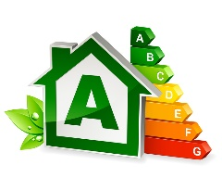
Activité 3 : Le convertisseur : consommateur d’énergie ?

1) Complète les transferts au niveau de chaque convertisseur. Le fonctionnement du convertisseur est supposé idéal.

Transfert

………….
Transfert

………….
Lampe
Transfert

………….
Transfert

………….
Panneau solaire

Transfert

………….
Transfert

………….
Éolienne
Transfert

………….
Transfert

………….
Ventilateur

Transfert

………….
Transfert

………….
Ascenseur
Transfert

………….
Transfert

………….
Congélateur

Transfert

………….
Transfert

………….
Sèche-cheveux
Transfert

………….
Transfert

………….
Transfert

………….
Four
micro-onde
Transfert

………….

2) Comment peut-on expliquer qu’il est impossible de représenter un convertisseur par les deux schémas suivants ?
Transfert

………….
Transfert

………….

Ou

3) Choisis l’expression qui te semble la plus rigoureuse. Coche ton choix.
Un convertisseur reçoit un transfert d’énergie et le transforme immédiatement en un ou plusieurs transferts.

Un convertisseur stocke l’énergie reçue puis la transforme en une ou plusieurs énergies avant de les transférer.

Un convertisseur consomme l’énergie reçue puis crée une ou plusieurs énergies avant de les transférer.

4) Pour chaque convertisseur, passe en couleur ce qu’on appelle le ou les transfert(s) « utiles ».
Bilan avec le professeur :

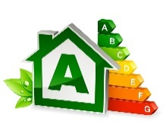
Le temps des connaissances :
Quand on achète un four-micro-onde, un congélateur, … on trouve comme information
la classe énergétique de l’appareil comme représentée sur le dessin suivant : un appareil de classe A a une efficacité énergétique meilleure qu’un appareil de classe G. Ce classement indique donc que les appareils ne fonctionnent pas de manière idéale dans la réalité. Ils sont plus ou moins efficaces.

En physique, il sera indiqué un rendement qui correspond à la part de transfert utile par rapport au transfert reçu. La part restante correspond à un transfert non utilisé par les humains, il est souvent appelé « perte ».

Le temps de l’utilisation des connaissances …

5) Recherche les rendements énergétiques des lampes suivantes pour compléter les chaînes énergétiques suivantes avec les pourcentages de chaque transfert. Passe en fluo, le transfert utile.
Transfert

électrique
……..%
Transfert par

rayonnement…….%
Lampe
classique
Transfert

thermique
…..%
Transfert

électrique
……..%
Transfert par

rayonnement…….%
Lampe Basse Consommation
Transfert

thermique
…..%

6) Pour comprendre l’expression « lampe basse consommation », il faut comparer ces deux lampes pour la même utilisation c’est-à-dire le même éclairage. Imaginons la situation où on a 50J pour le transfert par rayonnement pour les deux lampes. Calcule et complète les chaînes au niveau des quantités d’énergies reçues et données.
Transfert

électrique
………….J

Transfert par

Rayonnement 50J
Lampe
Basse
Consommation
Transfert

thermique
…………….J

Transfert

électrique
……………J
Transfert par

Rayonnement 50 J
Lampe
classique
Transfert

thermique
……….J

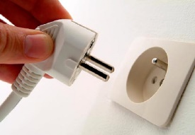
Activité 4 : Derrière la prise ?

D’où vient l’électricité ?

D’après l’activité 1, EDF adapte l’offre de transfert électrique aux besoins.
Ce transfert électrique provient de centrales électriques.

1) Fais la liste les centrales électriques que tu connais.

2) Sept groupes de quatre ou cinq experts sont faits dans la classe. Chaque groupe étudie un type de centrale électrique.
Pour chaque centrale, il faut répondre aux questions suivantes :
a- Quel est le réservoir d’énergie utilisé ? Quelle forme d’énergie est stockée ?
b- Y a-t-il une chaudière ou un générateur de vapeur dans la centrale ? Si oui, à quoi sert-il ?
c- Y a-t-il un alternateur ? Si oui, à quoi sert-il ?
d- Trouver un avantage et un inconvénient à ce système de production.

La source documentaire utilisée doit être le site EDF (texte + vidéo) :
https://www.edf.fr/groupe-edf/espaces-dedies/jeunes-enseignants/tout-sur-l-energie/produire-de-l-electricite

Les réponses doivent être courtes et contenir les mots scientifiques du modèle (vocabulaire des formes d’énergie, des transferts, les propriétés : stocker, transférer, convertir).

Une fois ce travail fait et validé par le professeur. Des nouveaux groupes sont faits avec un expert de chaque centrale.

3) Faire les chaines énergétiques de chaque centrale en s’appuyant sur les connaissances de chaque expert. Les chaînes énergétiques ne seront pas aussi détaillées que les fonctionnements expliqués sur le site EDF.
Voici les différents noms possibles pour les convertisseurs selon les centrales électriques.
chaudière
alternateur
turbine +
alternateur
cellule
photovoltaïque

Remarque : la chaudière peut aussi être appelée « générateur de vapeur ».

4) Complète le tableau suivant en faisant une ligne par centrale électrique.
Nom de la centrale électrique | Avantage | Inconvénient

